1. **Lugar, fecha y hora**

Se celebrará en el Río Brazomar, Castro Urdiales, el sábado 12 de julio de 2025 a las 17’00 horas.

1. **Organización**

Kayak Club Castro Urdiales, con la colaboración de la FCP.

1. **Colabora**

Ayuntamiento de Castro Urdiales

1. **Patrocina**

Ayuntamiento de Castro Urdiales

1. **Seguridad:**

Protección Civil Castro Urdiales, DYA Castro Urdiales

1. **Participación**

Esta regata es abierta a la participación de clubes de fuera de Cantabria.

1. **Inscripciones previas**

Hasta el viernes, día 11 de julio, a las 14 horas. Todo palista que no figure inscrito previamente no podrá participar. Se enviarán exclusivamente en formato Excel en la adjunta por correo electrónico a [kayakcastro@yahoo.es](mailto:kayakcastro@yahoo.es)

1. **Información**

Teléfono 636359120.

1. **Confirmación de inscripciones**

Desde las 15’45 hasta las 16’30 en la carpa de la FCP, orilla izquierda, (Paseo Acebal Idígoras). Solo se podrán anular inscripciones, no se admitirá ninguna nueva.

1. **Reunión de delegados**

En el mismo lugar a las 16’35 horas.

1. **Equipo técnico**

Todas las embarcaciones deberán ir provistas de tablillas y porta-tablillas.

1. **Dorsales**

Los clubes de Cantabria usarán los dorsales de la liga de fondo, que serán tipo tablilla y sujeto a la piragua por su correspondiente porta-tablillas.

El organizador facilitará pegatinas numeradas a los clubes de fuera de Cantabria, que deberán aportar tablillas propias.

1. **Modalidades**

K-1; paracanoe para infantiles; mini-kayak para alevines, benjamines y prebenjamines.

Todas las categorías deberán competir con chaleco salvavidas.

1. **Categorías**

Infantil A y B (dos clasificaciones, pero competirán conjuntamente), Alevín, Benjamín y Prebenjamín, masculino y femenino.

1. **Distancias**

100 metros y 200 metros

Programa de competición

Consiste en realizar tres pruebas, con las siguientes características:

- 1ª prueba: 100 metros, individual en slalom, con boyas separadas cada 25 metros y con salidas cada minuto.

- 2ª prueba: 100 metros, con salidas cada minuto por parejas.

- 3ª prueba: 200 metros, con salidas cada minuto por parejas.

Atendiendo a la participación se podría variar el programa para evitar una competición muy prolongada.

- el orden de salida por categorías para las tres pruebas será: mujer prebenjamín, mujer benjamín, hombre prebenjamín, hombre benjamín, mujer infantil, hombre infantil, mujer alevín, hombre alevín.

- el resultado del 100 en slalom determinará las parejas de las pruebas de 100 y 200 metros que serán las mismas en ambas. Si en alguna categoría hay un número impar de inscritos, participará por separado el último palista en ser extraído o será emparejado con otro palista de otra categoría similar que estuviera también suelto.

- el alineador avisará a los palistas de la siguiente forma: “a la salida dorsales....... y......., preparados dorsales....... y.......”. Todos los demás palistas se situarán por detrás de la línea de presalida.

Penalizaciones: será penalizado con 2 segundos el palista que cambie de calle, incluso aunque no moleste al rival contra el que compite y con otros 2 segundos quien tome la salida antes de la voz de “ya”. En la prueba de slalom saltarse una boya sin intención supondrá una penalización de 2 segundos.

1. **Clasificación individual**

Se obtendrá de la suma de tiempos de las tres tandas.

1. **Cierre de control**

No hay cierre de control.

1. **Clasificación por equipos**

Según la siguiente puntuación, puntúan todos los palistas que acaben entre los 18 primeros.

1º 33 puntos, 2º 27, 3º 21, 4º 15, desde este puesto disminuye la puntuación punto a punto hasta el 18º que obtendrá 1 punto, los clasificados a partir de este lugar obtendrán también 1 punto. Esta puntuación se seguirá cuando, en cada categoría y modalidad tomen la salida como mínimo tres embarcaciones, aunque estos sean del mismo club.

En las categorías con 2 participantes estos obtendrán 21 puntos el 1º y 15 puntos el 2º y si solamente hubiera 1 inscrito éste obtendrá 15 puntos.

1. **Reclamaciones**

En forma y plazo como contempla la RFEP en sus Reglamentos.

1. **Vestuarios**

Se dispondrá de los vestuarios del Estadio Municipal de Riomar.

1. **Premios**

Habrá medalla para los todos los deportistas en cada categoría. Por equipos obtendrán trofeo los tres primeros clasificados. La ceremonia de entrega de premios se realizará en el Estadio Municipal de Riomar a las 19’30 h.

1. **Ayuda al desplazamiento**

A los clubes cántabros se les ayudará con 5 € por cada palista que compita hasta un máximo de 8. Los clubes no cántabros recibirán 8 € por cada palista que compita hasta un máximo de 8 palistas.

1. **Aparcamiento**

Los clubes podrán aparcar sus furgonetas y remolques en el Paseo Acebal Idígoras.

1. **Responsabilidad**

La organización declina cualquier responsabilidad ante los daños que las embarcaciones y palistas pudieran sufrir durante el transporte y la competición.

1. **Disposición final**

Para lo no contenido en el presente Reglamento-Invitación se atenderá a lo dispuesto en los Reglamentos y Normas de la RFEP.

Castro-Urdiales, julio de 2025

**Plano de la Regata**

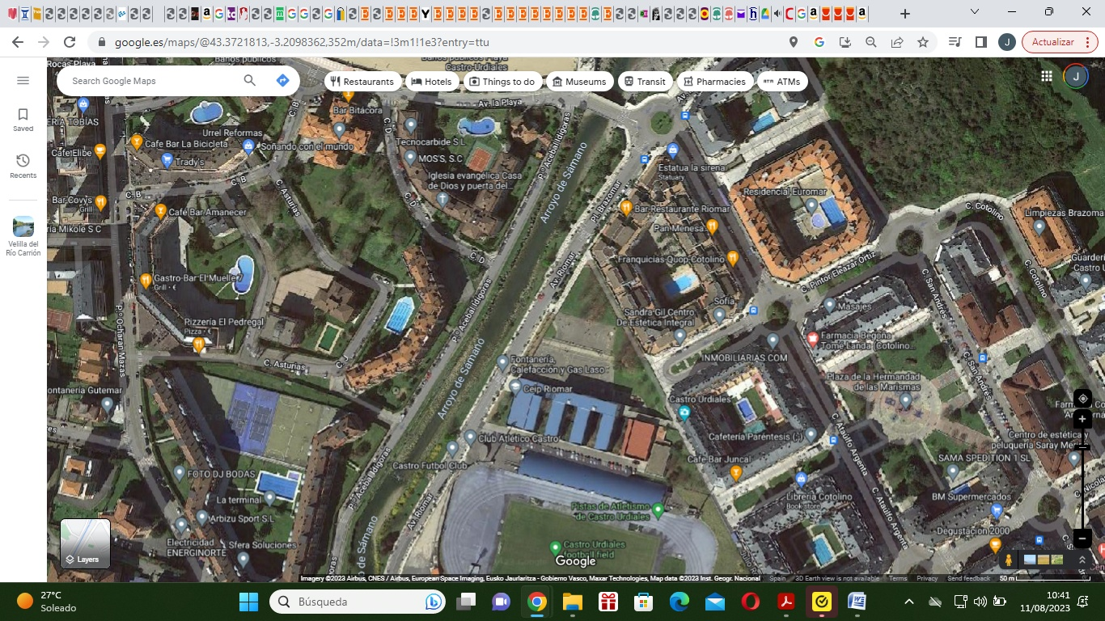

Inscripciones

Aparcamientos

Meta

Salida